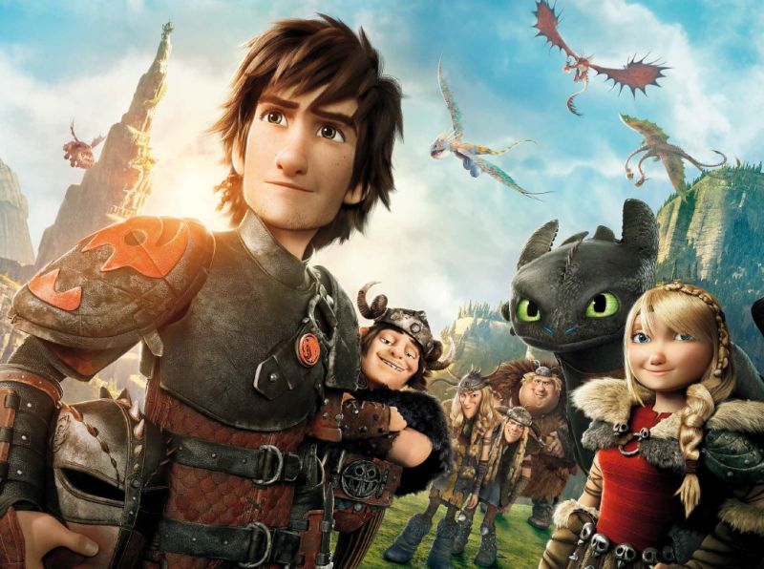
Jak vycvičit draka 2
(How to Train Your Dragon 2)
Premiéra: 19.6.2014

Twentieth Century Fox, DreamWorks Animation, USA, 2014
Režie: Dean DeBlois
Scénář: Dean DeBlois, Cressida Cowell
Hudba: John Powell
Hrají (hlasy): Matouš Ruml, Simona Postlerová, Jiří Schwarz, Terezie Taberyová, Jiří Krejčí, Zbyšek Horák, Libor Terš, Jana Páleníčková

Ostrov Blp býval místem, kde Vikingové ve dne v noci bojovali s draky. Pak však mladý snílek Škyťák vycvičil draka Bezzubku, spřátelil se s ním a hlavně všem vysvětlil, že lidé a draci mohou žít v harmonii. Ještě důležitější bylo, že film Jak vycvičit draka se stal jedním z nejlepších a nejúspěšnějších počinů studia DreamWorks Animation, které se proto rozhodlo, že nejen Shrek, Kung Fu Panda či Madagaskar si zaslouží pokračování, a natočilo „dračí“ dvojku.
Příběh poskočil o pět let dopředu a z Blpu se stal v mezidobí dračí ráj, kde se lidé a draci navzájem respektují a mají se rádi. Škyťákova největší kamarádka Astrid je hvězdou oblíbených dračích závodů, ve kterých hravě poráží ostatní vikinské teenagery, zatímco Škyťák dává přednost osamělým spanilým letům s Bezzubkou, během nichž mapují neznámá území a objevují nové světy a nové draky.
Jedno z jejich dobrodružství je přivede do těžko přístupné ledové jeskyně, která je domovem stovky neznámých divokých draků. Taky se zde setkají s tajemnou Dračí jezdkyní, z které se vyklube Škyťákova dávno ztracená matka Valka. Na láskyplné objetí matky se synem ale není čas, protože nad soužitím lidí a draků se stahují mračna, která se přihnala díky Dragovi, mocichtivým a samozvaným „dračím bohem“, kterému slouží nafoukaný lovec draků Eret.
Tihle dva představují nebezpečí, se kterým sám Škyťák s Bezzubkou nic nezmůžou, a tak dají dohromady starou partu, do níž kromě Astrid patří i Tlamoun, Snoplivec, Rybinoha a dvojčata Ťafan a Rafana. Spolu s nimi se ale budou muset mocnému nepříteli postavit i Škyťákův otec, vikinský náčelník Kliďas Velikán a především jeho matka Valka. Naučit táhnout tenhle nesourodý spolek za jeden provaz bude nesmírně obtížné. Bez toho ale nebudou mít obyvatelé Blpu sebemenší šanci.

Přístupnost: pro všechny
Žánr: dobrodružný animovaný film
Verze: anglicky s českými titulky (2D), český dabing (2D a 3D)
Stopáž: 105 min
Formát: 2D i 3D DCP
Monopol do: 19. 12. 2015
Propagace: plakáty A1, plakáty A3, fotosky, tisk, rozhlas, internet, TV
Programování: Zuzana Černá, tel: 582 365 576, GSM: 602 836 993, cerna@cinemart.cz

